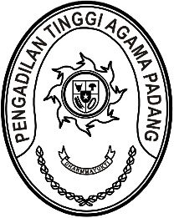
PENGADILAN TINGGI AGAMA PADANG
Jl. By Pass KM 24 Anak Air, Telp. (0751) 7054806, Fax. (0751) 40537
Homepage : www.pta-padang.go.id, e-mail : admin@pta-padang.go.id

PADANG - 25171

Nomor : W3-A/1234/HM.00/4/2022 13 April 2022
Lampiran : -
Perihal : Undangan

Yth.
- Hakim Tinggi PTA Padang;
- Pejabat Struktural dan Fungsional PTA Padang;
- Pegawai PTA Padang.

Menindaklanjuti surat Direktur Jenderal Badan Peradilan Agama nomor 2359/DjA/HM.00/4/2022 tanggal 12 April 2022 hal undangan Webinar Beasiswa AMINEF/Fulbright, dengan ini kami undang saudara untuk mengikuti kegiatan tersebut yang yang Insya Allah akan dilaksanakan pada :
Hari/Tanggal : Kamis/ 14 April 2022
Jam : 09.00 WIB s.d. selesai
Tempat : Command Center
Pengadilan Tinggi Agama Padang

Demikian disampaikan dan terima kasih.

Wassalam,
Wakil Ketua,

Hamdani S.

Tembusan:
Ketua Pengadilan Tinggi Agama Padang (sebagai laporan).

